Link Figma: figma
1. Phân tích yêu cầu
Actor
 | Actor | Vai trò
Actor chính | Bệnh nhân | Chọn bác sĩ, khung giờ, đăng ký thêm dịch vụ xét nghiệm,  Nhận số thứ tự khám
Actor phụ | Hệ thống | Phục vụ lượng truy cập lớn vào giờ cao điểm,  Bắt buộc bảo mật thông tin hồ sơ bệnh án

Yêu cầu chức năng và phi chức năng
Loại | Mã | Nội dung
Chức năng | FR1 | Đặt lịch khám trong vòng 14 ngày
Chức năng | FR2 | Chọn bác sĩ và khung giờ khám
Chức năng | FR3 | Đăng ký dịch vụ xét nghiệm thêm
Chức năng | FR4 | Xem lịch khám và nhận số thứ tự
Phi chức năng | NFR1 | Phục vụ lượng lớn truy cập vào giờ cao điểm
Phi chức năng | NFR2 | Bắt buộc bảo mật thông tin hồ sơ bệnh án

Mapping BR
BR | Bước Use Case | Tác động
BR1 | - Chọn chuyên khoa và ngày khám | Chỉ đặt lịch khám trong 14 ngày tới
BR5 | 5. Xem chi phí dự kiến, bấm “Xác nhận đặt lịch” | Chi phí dịch vụ tính toán theo giá tại thời điểm đặt lịch, không theo bảng giá hiện hành

Điểm chưa rõ và giả định
Điểm chưa rõ/mâu thuẫn | Câu hỏi làm rõ | Giả định tạm thời

2. Activity Diagram
Viết lại bước 6
Bước | Actor | Hành động
6.1 | Hệ thống | Kiểm tra khung giờ trống
6.2 | Hệ thống | Khung giờ chọn hết chỗ, quay lại chọn phần khung giờ khác
6.3 | Hệ thống | Khung giờ chọn đang trống, tạo lịch hẹn
6.4 | Hệ thống | Cấp số thứ tự khám
6.5 | Hệ thống | Hiển thị thành công
6.6 | Người dùng | Nhận số và đợi lượt khám
Activity Diagram:
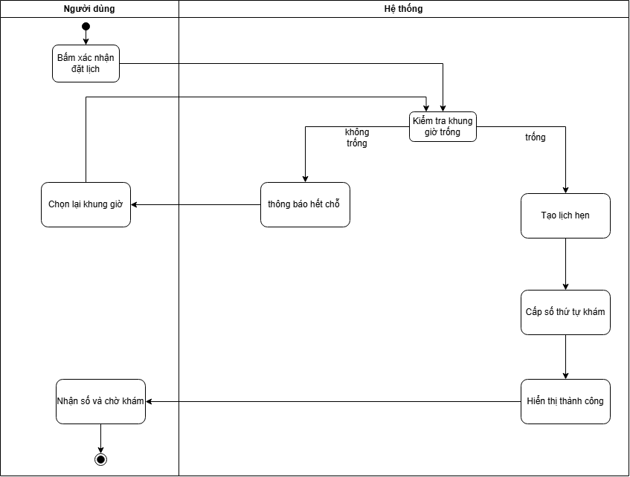

3. Thiết kế ERD
ERD:
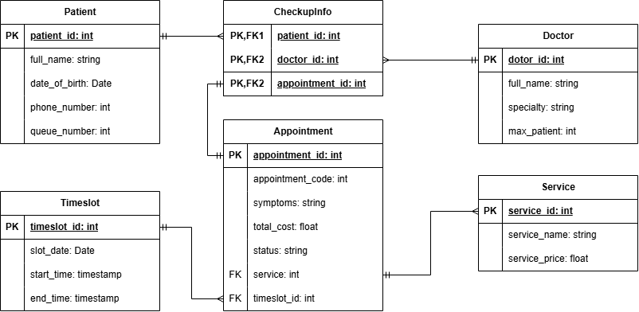
Thông tin chưa gán | Đặt ở bảng | Lý do
max_patients | Doctor | Giới hạn số bệnh nhân bác sĩ khám trong 1 khung giờ
queue_number | Patient | Kiểm tra thông tin của bệnh nhân mang số thứ tự khám
service_price | Service | Kiểm tra giá dịch vụ lúc đặt ngay tại thời điểm đặt, tránh xung đột giá gốc

Thuộc tính không nên lưu | Giải thích
current_price | Giá service được tính ngay tại thời điểm được đặt nên hiển thị giá gốc là thừa, có thể gây ra thắc mắc về giá

4. UI/UX trên Figma
# | Lỗi | Nguyên tắc vi phạm | Cách sửa
1 | Chọn nhiều bác sĩ | 2NF | Sửa từ chọn nhiều bác sĩ thành 1 bác sĩ
CTA chính - lý do: nút chọn bác sĩ – mỗi 1 lịch khám chỉ có thể chọn 1 bác sĩ chuyên để đặt khám
5. Phân tích tác động
Khía cạnh | Tác động
Giao diện | Thêm giao diện nhập thông tin bệnh nhân khám vì ban đầu lấy thông tin từ chính tài khoản đang đặt thay vì thông tin được nhập
Validation và bảo mật | Thông tin bệnh nhân được đặt hộ không được trống, phải có email hoặc sđt bệnh nhân được đặt hộ
Use Case/Activity | Thêm chức năng xem thông tin lịch khám để kiểm tra thông tin lịch khám có trùng khớp hay không
ERD | Thêm bảng thông tin khám, lưu toàn bộ thông tin bệnh nhân trong lịch khám, bác sĩ, thời gian khám

